Сценарный ход
августовского педагогического совета
работников системы образования
Ленинск-Кузнецкого муниципального района
26.08.2015 г.

МБОУ «Чкаловская основная общеобразовательная школа»
9.30 - 10.00 - Регистрация участников совещания
10.00 – 11.00 - Работа секций
11.00 – 11.30 – Кофе - пауза

РДК «Чкаловский»
Звучит музыка.
11.40-12.00 – слайд-шоу
12.00 – 13.00 – просмотр фильмов предвыборной кампании.
13.00 – 14.00 - торжественная часть

На сцене букет цветов в напольной вазе, трибуна. На заднем плане – баннер.

12.00.
Просмотр фильмов.

13.00.
Звучит музыка.
На экране видеозаставка
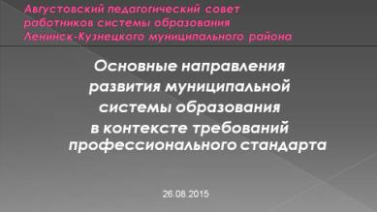

Выход ведущего.
Ведущий:
- Добрый день, уважаемые коллеги! Мы рады приветствовать вас на августовском педагогическом совете «Актуальные вопросы развития муниципальной системы образования».

В РАБОТЕ СОВЕЩАНИЯ ПРИНИМАЮТ УЧАСТИЕ:
- Харитонов Алексей Викторович – глава Ленинск-Кузнецкого муниципального района;
- Яковлев Александр Александрович - председатель Совета народных депутатов Ленинск-Кузнецкого муниципального района;
- Артемов Владимир Александрович - заместитель главы по социальному развитию села;
- Пьянзина Марина Анатольевна – заместитель начальника организационно-территориального управления;
- Островлянчик Галина Михайловна - Советник главы Ленинск-Кузнецкого муниципального района, руководитель исполкома местного отделения партии «Единая Россия»;
- Трубенёв Анатолий Васильевич – глава Чкаловского сельского поселения;
- Шевцов Юрий Павлович - глава Горняцкого сельского поселения;
- Тюхрин Сергей Алексеевич - глава Демьяновского сельского поселения;
- Бубнов Николай Максимович – глава Драченинского сельского поселения;
- Сизиков Александр Петрович - глава Краснинского сельского поселения;
- Буймов Вячеслав Эрикович - глава Подгорновского сельского поселения;
- Качан Виктор Алексеевич - глава Чусовитинского сельского поселения;
- Антипьев Андрей Васильевич - глава Шабановского сельского поселения.

Ведущий:
- Слово предоставляется главе Ленинск-Кузнецкого муниципального района - Харитонову Алексею Викторовичу

Доклад Харитонова А.В.

Ведущий:
- Слово предоставляется начальнику управления образования - Нине Николаевне Мальцевой.

Выступление Мальцевой Н. Н.
Остается на сцене

Ведущий:
Для проведения церемонии награждения на сцену приглашается глава муниципального района Харитонов Алексей Викторович.

Церемония награждения - 51 чел.

На экране заставка

Ведущий:
- Слово предоставляется Александру Александровичу Яковлеву, председателю Совета народных депутатов Ленинск-Кузнецкого муниципального района

Концертные номера.

Ведущий:
Уважаемые коллеги разрешите поздравить вас с началом учебного года, пожелать здоровья, творческих успехов, прилежных учеников. На этом работа районного педагогического совета завершена.
Желаем удачи. До свидания!
На экране заставка.

Программа
августовского педагогического совета
работников системы образования
Ленинск-Кузнецкого муниципального района

Основные направления
развития муниципальной
системы образования
в контексте требований профессионального стандарта

26 августа 2015г.

26 августа 2015 года

Место проведения:
МБОУ «Чкаловская основная общеобразовательная школа»

9⁰⁰-9⁵⁰ - Регистрация участников районного августовского педагогического совета работников системы образования.

10⁰⁰-11⁰⁰ - Работа секций:

1. Секция руководителей образовательных организаций «Управление образовательной организацией в рамках требований профессионального стандарта педагога»
Мальцева Нина Николаевна,
начальник управления образования

2. Секция заместителей руководителей образовательных организаций «Развитие кадрового потенциала – условие успешной модернизации муниципальной системы образования»
Лапина Ольга Александровна,
заведующий МБУ «ИМЦ»,
Гончарова Марина Викторовна,
зам. руководителя по УВР МБОУ «Краснинская СОШ»

3. Секция руководителей дошкольных образовательных организаций, «Профессиональный стандарт педагога – ориентир развития профессионализма педагогических работников дошкольных образовательных организаций в решении вопросов реализации требований ФГОС ДО».
Иванова Светлана Владимировна,
начальник отдела общего образования управления образования,
Свищева Зоя Анатольевна,
заведующий МБДОУ «Детский сад № 5 «Родничок» д. Красноярка»

4. Секция педагогических работников образовательных организаций «Профессиональные компетенции педагога в условиях реализации требований ФГОС»
Клещерова Наталия Владимировна,
учитель русского языка и литературы МБОУ «Ленинуглевская СОШ»

5. Секция председателей первичных профсоюзных организаций «Итоги VII съезда Профсоюза образования и 25 – летие Общероссийского профсоюза образования»
Мариненко Любовь Александровна,
председатель районной профсоюзной организации работников образования и науки РФ

11⁰⁰-11³⁰ Кофе-пауза (столовая школы)

Переход в здание дома культуры посёлка Чкаловский.

12⁰⁰-14³⁰ - Пленарная часть. Награждение

14³⁰ -Отъезд

Выступление
Главы Ленинск-Кузнецкого муниципального района
А.В. Харитонова
на августовском совещании педагогических
работников образовательных организаций
Ленинск-Кузнецкого муниципального района

26.08.2015
СЛАЙД 1.
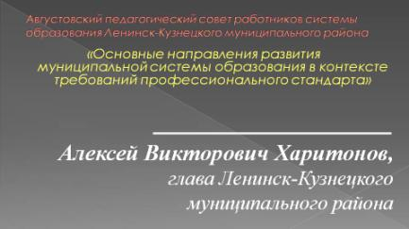

Добрый день, уважаемые коллеги!
По традиции накануне нового учебного года мы проводим совещание с руководителями и педагогическими работниками образовательных организаций с целью подведения итогов работы системы образования района в прошедшем учебном году, обозначения задач на новый учебный год.
Основными показателями работы системы образования являются обеспечение доступности, высокое качество и современные условия предоставления образовательных услуг, повышение эффективности расходования бюджетных средств, рост заработной платы педагогических работников.
Для достижения названных показателей немаловажное значение имеет создание условий для осуществления образовательной деятельности в соответствии с современными требованиями, а это предполагает немалые финансовые затраты.

СЛАЙД 2.
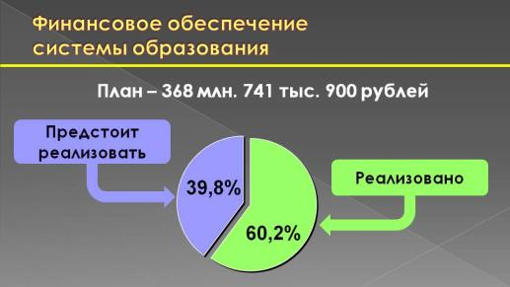

Общий объем запланированного бюджетного финансирования на содержание муниципальной системы образования в 2015 году составляет 368 741 900 рублей. За семь месяцев исполнение бюджета выполнено на 222 100 598 рублей, что составляет 60, 2 %.

СЛАЙД 3.
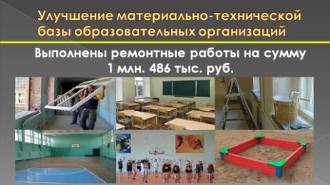

Улучшение материально-технической базы образовательных организаций остаётся одним из приоритетных направлений работы администрации района. В летний период текущего года в учреждениях образования выполнены ремонтные работы на сумму 1 486 000 рублей:
- в Чусовитинском детском саду проведены ремонты кровли (500 тыс. руб.), канализации (86 тыс. руб.);
- в Камышинской основной школе заменены 11 окон (200 тыс. руб.);
- в Свердловской основной школе закончен ремонт пола в спортивном зале (200 тыс. руб.); там же проводится текущий ремонт (покраска стен, устройство спортивного линолеума) за счёт привлечения спонсорских средств СУЭК-Кузбасс (425 тыс. руб.);
- в Мусохрановской начальной школе закончено обустройство тёплого туалета (300 тыс. руб.);
- в Демьяновской средней школе завершается ремонт пола коридора первого этажа (200 тыс. руб.).
Установлены одна детская игровая площадка в Демьяновском детском саду и две в Краснинском детском саду. Стоимость каждой составляет 78 тыс. руб. Планируется установить ещё девять детских игровых площадок на территории сельских поселений.

СЛАЙД 4.
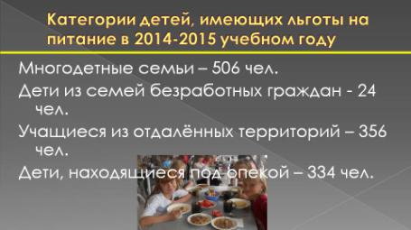

Во всех образовательных организациях созданы условия для организации питания детей. В 2015 году на питание воспитанников детских садов и обучающихся школ выделено свыше 5 млн. рублей. Охват горячим питанием по школам за 2015 год составил 87 % от общего количества учащихся. Льготы на питание из областного бюджета (50 рублей в день на одного ребёнка) получают 506 детей из многодетных семей. Из местного бюджета выделяется дотация в размере 10 рублей на питание 24 детей из семей безработных граждан, на 356 подвозимых учащихся. 334 ребёнка из приёмных, опекаемых семей получают дотацию в размере 50 % от стоимости питания.
Развитие разнообразных форм дошкольного образования, социальная поддержка отдельных групп населения, имеющих детей дошкольного возраста, во многом определяют успешность ребенка в дальнейшем. В соответствии с областным законодательством осуществляется льготная поддержка неполных семей, стоящих на очереди в дошкольные учреждения. Этой льготой охвачено 8 семей. Каждая такая семья ежемесячно получает компенсацию в размере 2000 рублей.

СЛАЙД 5.
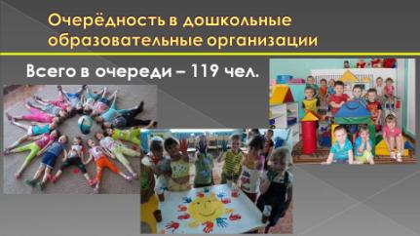

По-прежнему перед руководителями дошкольных образовательных учреждений стоит задача - увеличение охвата дошкольным образованием. По итогам первого полугодия 2015 года наблюдается снижение показателя. Обращаю внимание на необходимость шире использовать вариативные формы дошкольного образования, чтобы добиться улучшения показателя.
На постоянном контроле администрации области и района стоит вопрос устройства детей в дошкольные учреждения. На 1 сентября 2014 года очередность детей в дошкольные учреждения составляет 119 детей, из них от 0 до 1,5 лет – 76 человек, от 1,5 до 3 лет – 43, от 3 до 7 лет очерёдность ликвидирована.

СЛАЙД 6.
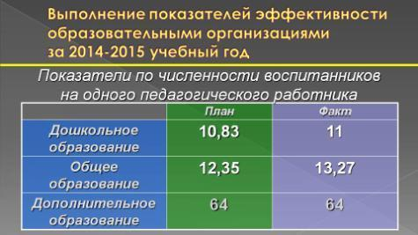

С целью эффективного расходования бюджетных средств важным вопросом сегодня остаётся выполнение показателей эффективности. В «дорожных картах» для образовательных организаций определены экономические показатели, которые должны выполняться каждым образовательным учреждением. Остановлюсь на выполнении некоторых показателей по «дорожной карте». Численность воспитанников на одного педагогического работника составляет 11 человек при плане на 2015 год 10,83. Численность учащихся на одного педагогического работника составляет 13,27 при плане на 2015 год 12,35. Численность учащихся на одного педагогического работника в учреждениях дополнительного образования составляет 64 при плане 64.

СЛАЙД 7.
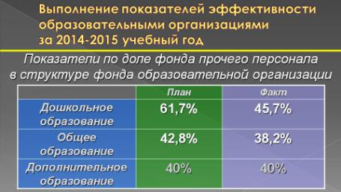

Следующий показатель – доля фонда «прочего персонала» в структуре фонда учреждений. В дошкольном образовании фактическое выполнение – 45,7 % при плане 61,7 %. В общем образовании фактическое выполнение – 38,2 % при плане 42,8 %. В учреждениях дополнительного образования выполнен - 40 % при плане 40 %.
Выполнение Указов Президента по повышению заработной платы педагогических работников образовательных организаций было и остаётся первостепенной задачей администрации района. Этот вопрос также находится на постоянном контроле Амана Гумировича Тулеева.

СЛАЙД 8.
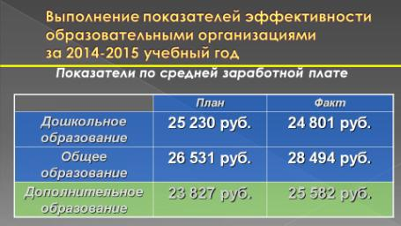

По итогам первого полугодия 2015 года показатель по средней заработной плате педагогических работников дошкольного образования выполнен на 98,3 %, фактическая средняя заработная плата составляет 24 801 руб. при плане 25 230 руб.
В общем образовании выполнен на 107,4 %, фактическое выполнение составило 28 494 рубля при плане 26 531 руб.
В дополнительном образовании также выполнен на 107,4 % – 25 582 руб. руб. при плане 23 827 руб.
Работа по выполнению показателей эффективности всегда должна быть на контроле руководителей образовательных организаций.

СЛАЙД 9.
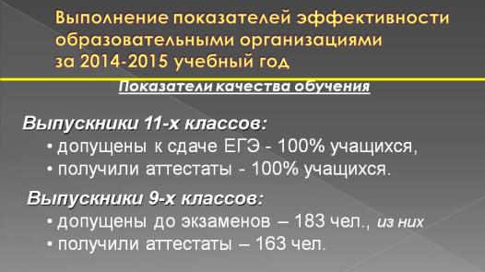

Одной из важнейших характеристик системы образования является качество обучения, которое определяется, прежде всего, уровнем знаний выпускников и успешной сдачей выпускных экзаменов.
2014 – 2015 учебный год завершили 195 обучающихся 9-х классов и 23 – 11-х классов. Все выпускники 11 классов были допущены к сдаче единого государственного экзамена, 100 % выпускников получили аттестат об образовании. Выпускник 11 класса Краснинской средней школы Гончаров Денис получил серебряную медаль Кемеровской области «За успехи в обучении».
183 выпускника 9 классов (89 %) были допущены до экзаменов. Получили аттестаты 163, ждут пересдачи в сентябре 2015 года 20 человек.
Повышение качества предоставляемых образовательных услуг, улучшение результатов государственной итоговой аттестации остаются главными задачами, стоящими перед коллективами образовательных организаций в новом учебном году.

СЛАЙД 10.
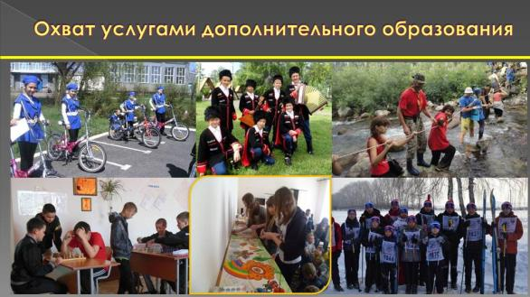

В соответствии с основными направлениями модернизации образования в районе ведется работа по выявлению и поддержке одаренных детей. Сформирован комплекс мероприятий на уровне образовательных учреждений, который дает возможность выявить талантливых ребят. Для развития творческих способностей ребят в районе функционируют учреждения дополнительного образования, в которых занято свыше 2000 детей. Однако по итогам первого полугодия 2015 года в охвате детей услугами дополнительного образования у нас также наблюдается снижение. Руководители учреждений дополнительного образования должны принять исчерпывающие меры по достижению установленных показателей.

СЛАЙД 11.
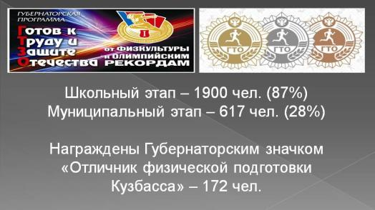

Сохранение и укрепление здоровья подрастающего поколения – важное направление деятельности всех образовательных организаций. В общеобразовательных учреждениях района реализуется спортивно-технический комплекс «Готов к труду и защите Отечества». В школьном этапе нормативы сдавали 1900 учащихся, это 87 % от общего количества обучающихся. В муниципальном этапе приняли участие 617 человек (28 %). По итогам реализации спортивно-технического комплекса в 2015 году 172 человека будут награждены Губернаторским значком «Отличник физической подготовки Кузбасса».
Указом Президента Российской Федерации от 24 марта 2014 года утвержден Всероссийский физкультурно-оздоровительный комплекс «Готов к труду и обороне» (ГТО), который устанавливает государственные требования к физической подготовленности граждан Российской Федерации и охватывает возрастные группы от 6 до 70 лет. Распоряжением Губернатора Кемеровской области от 24 марта 2014 года утвержден план мероприятий по поэтапному внедрению ГТО в Кузбассе, разработанный с целью совершенствования физкультурно-оздоровительной и спортивной работы среди населения. В сентябре 2015 года у нас в районе будет создан «Центр тестирования» на базе детско-юношеской спортивной школы пос. Демьяновка, в котором уже с сентября обучающиеся района начнут сдавать нормы ГТО. Учащиеся, сдавшие нормативы по зимним и летним видам спорта, в мае 2016 года получат знак «Готов к труду и обороне».

СЛАЙД 12.
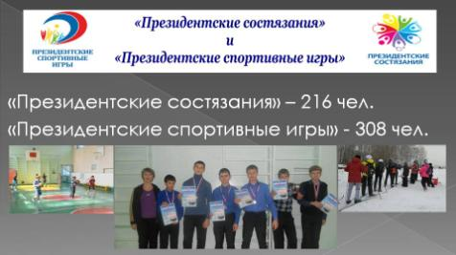

На развитие общефизической подготовки детей направлены и Всероссийские спортивные соревнования школьников «Президентские состязания». В муниципальном этапе приняли участие 216 обучающихся из 17 школ района.
В муниципальном этапе «Президентских спортивных игр» приняли участие 308 учащихся из 14 школ. В занятиях физической культурой и спортом не отстаёт от детей и взрослое население района. В области по инициативе Амана Гумировича Тулеева набирает популярность увлечение скандинавской ходьбой. Мы поддержали эту инициативу и уже вручили 80 комплектов палок для скандинавской ходьбы ветеранам любительского спорта, активистам нашего района.

СЛАЙД 13.
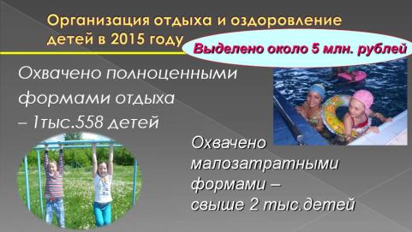
Укрепление здоровья детей в период летних каникул – важная социальная задача. Для обеспечения полноценного отдыха, оздоровления, занятости детей, подростков, молодежи в летний период на протяжении многих лет в районе выработаны свои формы и подходы к организации каникулярного отдыха. Несмотря на сложную финансовую ситуацию охват детей полноценными формами отдыха и оздоровления в летний период текущего года не был снижен. В течение лета дети были охвачены разными формами отдыха, оздоровления и занятости; особое внимание было уделено организации отдыха, оздоровления и занятости детей, находящихся в трудной жизненной ситуации, что способствовало профилактике безнадзорности и правонарушений несовершеннолетних; были созданы условия для обеспечения безопасности жизни и здоровья детей: предупреждение детского травматизма, безопасности дорожного движения, соблюдение требований противопожарной безопасности, санитарно-эпидемиологических требований.
В летний период 2015 года отдохнули и оздоровились полноценными формами отдыха 1558 детей, из них:
- в летних оздоровительных лагерях и лагерях труда и отдыха с дневным пребыванием на базе школ 1509 человек;
- по направлению подразделения по делам несовершеннолетних в детском оздоровительном лагере им. Гагарина Ю.А. (Гурьевский район) - 10 чел;
- в лагере «Солнечный Туристан» (Кемеровский район) -14 человек;
- в санатории «Серебро Салаира» (Гурьевский район) - 5 человек;
- в областном детском центре «Сибирская сказка» - 10 человек;
- во Всероссийском детском центре «Океан» - 1 человек;
- во Всероссийском детском центре «Орленок» - 2 человека;
- в Международном детском центре «Артек» - 2 человека;
- в Греции - 5 отличников учёбы.
Были задействованы традиционные малозатратные формы отдыха, оздоровления и занятости. Это разновозрастные отряды при ДК и ОУ, дворовые отряды, спортивные площадки при ОУ, туристические походы. За летний период 2015 года такими формами было охвачено свыше 2000 детей. Помимо отдыха и оздоровления 60 подростков имели возможность с пользой для себя и для общества потрудиться. Всего из различных источников финансирования на организацию отдыха и оздоровления было выделено около 5 млн. рублей, на выделенные средства оздоровились около 5 000 детей.
СЛАЙД 14.
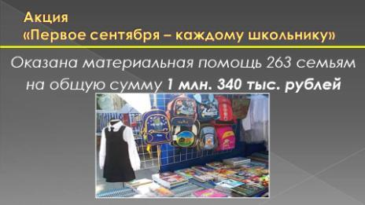
Традиционно накануне нового учебного года в Кузбассе проводится акция «Первое сентября - каждому школьнику», которая направлена на оказание помощи детям из малообеспеченных семей для подготовки к школе. На эти цели из областного бюджета выделен 1 340 000 рублей. В рамках акции за счет средств областного бюджета получили помощь 263 семьи, из них 258 - на сумму 5 000 рублей, 5 семей – на сумму 10 000 рублей. Проведение муниципальной акции осуществляется по мере поступления денежных средств: на сегодняшний день помощь оказана сорока девяти семьям на сумму 150 000 рублей.

СЛАЙД 15.

Уважаемые присутствующие!
В 2015 году сентябрь ознаменован не только Днем знаний. Около месяца осталось до единого дня голосования 13 сентября. В нашей области мы будем избирать Губернатора, а в нашем районе главу района, глав 5 сельских поселений: Горняцкого, Демьяновского, Драченинского, Краснинского, Чкаловского и депутатов всех восьми сельских поселений.
Я прошу Вас поддержать на выборах Амана Гумировича Тулеева. В условиях жестких экономических санкций, которые коснулись всего Кузбасса, района, да и каждого из нас, жители Кузбасса в своих обращениях попросили Амана Гумировича баллотироваться ещё на один срок. Его победа – это гарантия дальнейшей стабильности Кузбасса.
Я сам тоже не сразу принял решение идти на выборы на последующие 5 лет, но я не могу оставить свой родной район в непростое время, и сам тоже хочу продолжить работать в команде действующего Губернатора.
Буду благодарен за Вашу поддержку.
Прошу Вас также проголосовать за идущих на выборы действующих глав пяти сельских поселений и новый депутатский корпус ваших поселений.
13 августа 2015 года Аман Гумирович Тулеев был в нашем районе на полях общества «Племенной завод Ленинск-Кузнецкий», по - доброму отозвался о делах нашего района, вручил высокие областные награды пятидесяти двум представителям района. Среди награждённых были и педагоги:
Вычужанова Светлана Семёновна, директор Краснинской средней школы, награждена золотыми именными часами;
Десятова Ирина Владимировна, заведующая детским садом посёлка Восходящий, удостоена медали «За достойное воспитание детей»;
Седова Оксана Николаевна, заведующая детским садом села Ариничево, награждена медалью «За веру и добро».
10 учащихся школ района получили медаль «Надежда Кузбасса», десяти ребятам вручили велосипеды от Губернатора Кемеровской области. А всего в ходе проведения акции «1000 велосипедов – детям Кузбасса» 66 обучающихся из многодетных, малообеспеченных семей, которые имеют достижения в учёбе, спорте, творчестве, получили новые транспортные средства.

СЛАЙД 16.

Уважаемые учителя, воспитатели,
работники дополнительного образования, руководители!
Через несколько дней начнётся новый учебный год. На пороге школы вы вновь встретитесь со своими учениками и после первого звонка начнёте новое путешествие в мир знаний.
Хочу поздравить Вас с этим праздником и пожелать здоровья, успехов в нелегком деле обучения и воспитания, новых идей, профессионального мастерства, благополучия!

Выступление начальника управления образования
Мальцевой Нины Николаевны
на августовском совещании педагогических работников
26 августа 2015 года

Актуальные вопросы
развития муниципальной системы образования

СЛАЙД 1.

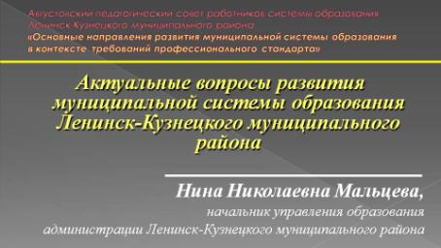

Добрый день, уважаемые коллеги!
Я рада приветствовать всех участников нашего педагогического совета, который традиционно проходит накануне нового учебного года с целью подвести итоги прошедшего года, обсудить актуальные вопросы развития образования, наметить основные задачи дальнейшего развития муниципальной системы образования в новом учебном году.
В рамках августовского педагогического совета сегодня состоялась работа пяти секций, в которых приняли участие около 200 человек. Это руководители образовательных организаций, заместители руководителей, учителя, педагоги дополнительного образования, педагоги-психологи, воспитатели дошкольных образовательных учреждений, председатели первичных профсоюзных организаций.
На секциях обсуждались вопросы:
- развития профессионализма воспитателя детского сада в условиях реализации ФГОС;
- профессиональной компетенции учителя-предметника в соответствии с ФГОС;
- управления образовательной организацией в рамках требований профессионального стандарта педагога; развития кадрового потенциала в условиях успешной модернизации образования.

СЛАЙД 2.

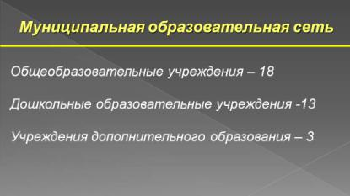

Муниципальная образовательная сеть Ленинск-Кузнецкого района за прошедший учебный год существенно не изменилась – это 18 общеобразовательных организаций, 13 дошкольных образовательных учреждений, 3 учреждения дополнительного образования. После ликвидации Центра психолого-медико-социального сопровождения как самостоятельного учреждения на территории района оно функционирует как отделение Государственной организации образования «Кузбасский региональный центр психолого-педагогической, медицинской и социальной помощи «Здоровье и развитие личности» и оказывает те же услуги, какие оказывало ликвидированное учреждение.

СЛАЙД 3.

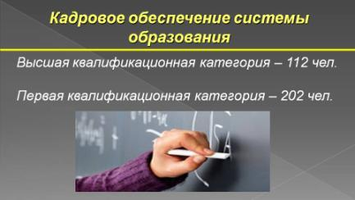

Педагогический коллектив нашего района насчитывает 300 учителей и воспитателей и 35 руководящих работников.
Качественное образование невозможно представить без современного высокопрофессионального учителя. В настоящее время в Кемеровской области оценка профессионализма педагогических работников осуществляется в рамках двух оценочных процедур: аттестации и добровольной сертификации.
Высшую категорию сегодня у нас имеют 112 человек, первую – 202 педагогических работника, аттестованы на соответствие занимаемой должности 54, не имеют категории 42 человека.

СЛАЙД 4.

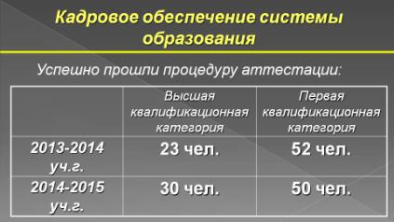

В 2014-2015 учебном году процедуру аттестации на присвоение высшей квалификационной категории успешно прошли 30 педагогических работников (в 2013-2014 учебном году – 23 человека), на присвоение первой квалификационной категории - 50 человек (в 2013-2014 учебном году – 52). В процедуре добровольной сертификации участвовали 3 педагога из Чусовитинской средней школы, два из них сертификацию прошли.

СЛАЙД 5.

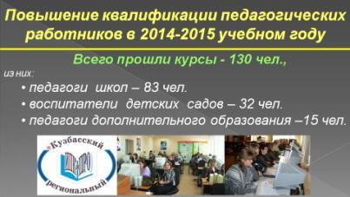

В течение 2014 – 2015 учебного года велась большая работа по повышению квалификации руководящих и педагогических работников Ленинск-Кузнецкого муниципального района. В течение учебного года курсы повышения квалификации по образовательным программам КРИПК и ПРО прошли 130 человек, из них 83 – педагогические работники школ, 32 – воспитатели детских садов, 15 – педагоги дополнительного образования. 41 педагогический работник совмещал обучение с оздоровлением в санатории-профилактории «Исток». Однако ещё свыше 100 педагогических работников не прошли курсы. И эту ситуацию необходимо исправлять, ведь повышение квалификации всегда было важным инструментом в совершенствовании профессионализма педагогов, особенно актуально это сейчас для воспитателей детских садов при переходе на федеральный государственный образовательный стандарт, к реализации которого приступят все дошкольные образовательные организации с 1 сентября 2015 года.

СЛАЙД 6.

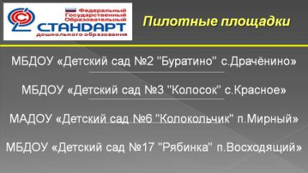

В течение 2014-2015 учебного года в ходе реализации плана действий по обеспечению введения ФГОС ДО были проведены совещания с руководителями детских садов по нормативно-правовому обеспечению перехода на ФГОС, повышению профессиональной компетентности и педагогического мастерства в условиях обновления содержания образования, преемственности дошкольного и начального образования. Для воспитателей были организованы консультации по построению развивающей среды в современном дошкольном образовательном учреждении. На базе «пилотных» площадок проведены методические объединения воспитателей с использованием открытых занятий, мастер-классов «Методика планирования и проведения занятий в соответствии с требованиями ФГОС», «Интеграция образовательных областей при организации учебно-воспитательного процесса», «Социализация дошкольников в соответствии с требованиями стандарта».
Говоря о результатах работы дошкольных учреждений в прошедшем учебном году, хочу затронуть вопрос диагностического обследования готовности воспитанников детских садов к школьному обучению. Такую диагностику ежегодно проводят специалисты Центра психолого-медико-социального сопровождения. Самый высокий процент воспитанников, готовых и условно готовых к обучению в школе (100 %), показали воспитанники детских садов в посёлке Демьяновка, селе Чусовитино и дошкольной группе посёлка Новый. Хорошие результаты подготовки к школе (80 % и более) у воспитанников детских садов сел Драчёнино, Красное, Панфилово, Подгорное, Шабаново, посёлка Восходящий, станции Егозово. Наименее подготовленными можно считать ребят Мусохрановской дошкольной группы, где из четырёх продиагностированных 2 (66 %) не готовы к обучению. В детском саду деревни Красноярка 38 % воспитанников не готовы к обучению.
Воспитателям дошкольных образовательных учреждений в новом учебном году следует продолжить работу по улучшению подготовки детей к обучению в школе. Ведь низкий уровень готовности первоклассника влияет на мотивацию к успешному обучению и может отразиться на результатах его обучения в начальной школе.

СЛАЙД 7.

C 2011 года начальные классы перешли на обучение по федеральному государственному образовательному стандарту начального общего образования. В целях оценки результативности сформированности универсальных учебных действий младших школьников, обучающихся по ФГОС, в апреле 2015 года была проведена комплексная контрольная работа для учащихся 4 классов. Средний процент выполнения работы по району составил 65 %, это оптимальный уровень. Самый высокий процент выполнения показали учащиеся Мусохрановской начальной школы – 88, самый низкий - ребята Подгорновской средней школы -46. Учителям начальных классов в новом учебном году необходимо учесть недостатки, которые были выявлены при анализе комплексных работ учащихся 4 классов, ведь знания, полученные в начальной школе – это база для успешного обучения ребёнка в основной школе.
Напомню, что 1 сентября 2015 года в штатном режиме по новому стандарту начнут обучаться все пятиклассники. Основными задачами образовательных организаций на 2015-2016 учебный год по реализации федерального государственного образовательного стандарта основного общего образования являются:
- отработка направлений, обеспечивающих преемственность дошкольного, начального, основного и среднего общего образования через принятие основных целей и содержания образования, условий для самореализации школьников;
-обеспечение психолого-педагогического сопровождения введения и реализации стандарта;
- совершенствование оценки достижений планируемых результатов в освоении обучающимися основной образовательной программы;
- внедрение в образовательный процесс технологий деятельностного типа.
Уважаемые коллеги! Предоставление качественных образовательных услуг на каждом уровне образования - основная задача каждого образовательного учреждения.
Самым важным показателем качества образования являются результаты государственной итоговой аттестации.

СЛАЙД 8.

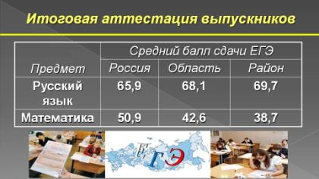

Единый государственный экзамен в 2015 году сдавали 23 выпускника 11-х классов. Все выпускники сдали экзамены.
Впервые в этом году выпускники выбирали сдачу экзамена по математике на базовом и профильном уровнях.
Средний балл по профильной математике, которую выбрали 22 человека, составляет 38, 7, это ниже на 5,6, чем в прошлом году, и ниже, чем в области (42,6). Выпускники Ленинуглёвской средней школы показали средний балл выше областного (учитель Маркина-Хворова Наталья Эммануиловна). Максимальное количество баллов - 72 набрал выпускник Ариничевской средней школы Галкин Владислав (учитель Хорошилова Татьяна Петровна).
Базовый уровень сдавали 16 выпускников, из них 14 получили средний балл выше областного (3,9). Средний балл по базовому уровню в районе составил 4,4, это выше областного и российского (4,0).
Средний балл по русскому языку по району составил 69,7, это выше показателя прошлого года на 5,9 баллов, выше областного показателя на 1,6 балла и выше российского на 3,8 балла. В районе результаты выше областного и российского показали выпускники Краснинской и Ленинуглёвской средних школ. Максимальное количество баллов – 92 набрала выпускница Ленинуглёвской средней школы Мицевич Елена (учитель Клещерова Наталия Владимировна).
Как показывает анализ результатов государственной итоговой аттестации, ежегодно доля выпускников, сдавших ЕГЭ по трём и более предметам, увеличивается. Это говорит о росте мотивации учащихся сдавать экзамены в форме ЕГЭ. Из восьми предметов по выбору по четырём (биологии, обществознанию, географии и литературе) средний тестовый балл выше областного и российского.
Важным этапом в подготовке к единому экзамену является аналогичная форма итоговой аттестации девятиклассников.
В Государственной итоговой аттестации в форме основного государственного экзамена в 2015 году приняли участие 183 учащихся по основным предметам. По русскому языку средняя отметка по району составляет 3, 7, это ниже областного. Результаты выше областных показали выпускники 9 классов Краснинской, Ленинуглёвской, Свердловской школ. Максимальный балл (39) по русскому языку набрали Нужин Данил, Сулешко Ксения (Краснинская СОШ, учитель Калачикова Любовь Ивановна), Сашанкова Алина (Ленинуглёвская СОШ, учитель Шварц Елена Николаевна), Матюкова Екатерина (Свердловская ООШ, учитель Овчинникова Екатерина Павловна), Тузовская Маргарита (Чусовитинская СОШ, учитель Ульянова Антонина Ефремовна). Хочу отметить, что качество обученности учащихся 9 классов по итогам независимой оценки составило 61 %, что выше показателя 2014 года на 10,4 %.
По математике средняя отметка по району – 3,04, это ниже областного показателя. Лучшие результаты показали выпускники 9 класса Ленинуглёвской средней школы (учитель Позднякова Татьяна Григорьевна). Качество обученности по математике составило 14,3 %, что на 5,5 % выше, чем в 2014 году.
100 % учащихся сдали предметы по выбору, однако результаты у нас ниже областных по всем областям, кроме обществознания. Качество обученности по данной дисциплине составило 81,3 %.
В следующем учебном году нас ждут изменения в Порядке проведения ГИА по образовательным программам основного общего образования - выпускники будут сдавать экзамены по обязательным предметам (русский язык и математика), а также по двум предметам по выбору. Результаты экзаменов по выбору, в том числе неудовлетворительные, не будут влиять на получение аттестата.
Успешная сдача государственной итоговой аттестации невозможна без системной работы педагогических коллективов по качеству обучения. И в течение всего учебного года учителя, администрации школ работали по этому направлению, выполняя протокол поручений, данных на августовском совещании 2014 года. Посмотрим на результаты.

СЛАЙД 9.

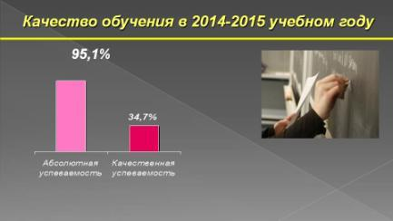

Абсолютная успеваемость составила 95,1 %, это на 5,4 % выше уровня прошлого года, качественная – 34,7 %, это выше показателя прошлого года на 4,7 %.
При положительной динамике результатов обучения и сдачи государственной итоговой аттестации следует отметить, что в областном рейтинге по результатам ЕГЭ мы занимаем 9 место среди 18 районов, по результатам ОГЭ – 16 место. Такие показатели требуют дальнейшего совершенствования системы подготовки учащихся к экзаменам, индивидуальной и дифференцированной работы с учениками по повышению качества обучения.
Важным показателем работы образовательных учреждений является участие педагогов и обучающихся в конкурсном движении, которое направлено на выявление талантливых учителей, одарённых детей.
СЛАЙД 10.

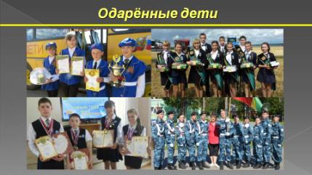

В 2014 – 2015 учебном году учащиеся 7 – 11 классов приняли участие во Всероссийской предметной олимпиаде школьников. Анализ результатов свидетельствует об увеличении количества победителей и призеров школьного этапа на 5 человек и увеличения количества школьников, принявших участие в региональном этапе олимпиады. Однако сохраняется отсутствие победителей и призеров регионального этапа. В связи с этим необходимо совершенствовать формы и методы работы педагогов по целенаправленной подготовке учащихся к олимпиаде.
С целью развития интереса к изучению русского языка 426 учащихся района приняли участие в международной игре-конкурсе «Русский медвежонок – языкознание для всех». Победителями и призерами стали 98 учащихся общеобразовательных учреждений района. Все участники награждены сертификатами установленного образца, победители и призеры - грамотами.
431 учащийся из 16 общеобразовательных учреждений района приняли участие в международном математическом конкурсе-игре «Кенгуру». Призерами стали 5 учащихся школ района. Все участники награждены сертификатами установленного образца, призеры района – дипломами и памятными подарками.
В областной интеллектуальной викторине «Азбука сельского хозяйства» производственная команда «Романтик» Шабановской средней школы заняла 1 место, (руководитель Никишев Владимир Семёнович, заместитель директора по воспитательной работе).
В областном конкурсе экологических проектов «Моя окружающая среда» Ильинская Полина - 2 место (руководитель Муратова Людмила Васильевна, педагог дополнительного образования «Дом творчества»).
Мусохранова Юлия, учащаяся 8 класса Шабановской средней школы (руководитель Кузнецова Нина Степановна, учитель русского языка и литературы) заняла 2 место в VI областной научно-практической конференции исследовательских и прикладных работ «Мы – будущее Кузбасса (юниор)», Добычкина Юлия, учащаяся 8 класса, – 3 место (руководитель Шубенкова Татьяна Владимировна, учитель русского языка и литературы).
Сечин Никита, учащийся 9 класса Демьяновской средней школы, стал лауреатом Всероссийского конкурса школьных изданий «Школиздат: пресс-лайн» (руководитель Богданова Татьяна Федоровна, учитель информатики).
В областном конкурсе художественного творчества «Великая победа глазами детей» 3 место заняла Баранова Татьяна, учащаяся Шабановской средней школы (руководитель Ганцевская Светлана Викторовна, учитель ИЗО).
В областной акции «Люби и знай родной Кузбасс» учащиеся Драчёнинской основной школы Судиловская Арина, Кашлева Алёна, Кондрашова Марина стали победителями и призёрами (руководитель Скорюпина Гавгар Гельмановна, учитель географии).
Команда ЮИД «Правила. Дорога. Дисциплина» Краснинской школы-интерната 8 вида (руководитель Фризен Ольга Ивановна, воспитатель) стала победителем областного конкурса среди воспитанников детских домов и домов-интернатов по профилактике дорожно-транспортного травматизма «Внимательный пешеход».
Учащиеся детско-юношеских спортивных школ стали победителями в открытом областном турнире по мини-футболу среди девочек, в областном первенстве по мини-футболу среди юношей, в областном этапе международного фестиваля «Локобол» среди девочек, в соревнованиях по мини – футболу, посвящённых празднованию 70-летия Победы среди юношей.

СЛАЙД 11.

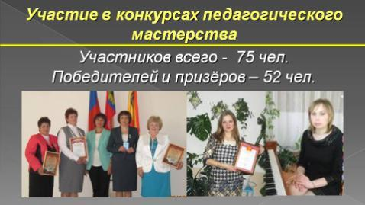

В 2014-2015 учебном году 75 педагогических работников приняли участие в 130 конкурсах педагогического мастерства, победителями и призёрами стали 52 из них.
В муниципальных этапах конкурса «Учитель года» и «Лесенка успеха» приняли участие 14 педагогов образовательных учреждений. Победители – Кордошова Алёна Сергеевна, учитель информатики Драчёнинской школы, Пановичева Ольга Борисовна, музыкальный руководитель детского сада пос. Восходящий, приняли участие в региональном этапе конкурсов.
Мы надеемся, что педагоги, и обучающиеся, и воспитанники образовательных учреждений и в следующем году будут радовать нас высокими достижениями.
В своем выступлении я остановилась лишь на некоторых итогах, проблемах и задачах развития муниципальной системы образования на ближайшее время.

СЛАЙД 12.

Уважаемые коллеги!
Накануне нового учебного года желаю Вам и в вашем лице всем педагогам района новых творческих свершений, профессиональных открытий и удачи во всех начинаниях! Благополучия Вам и здоровья!

